2ª LISTA DE EXERCÍCIOS
CÁLCULO DIFERENCIAL
Assunto: Limite Fundamental
Aplicando os limites fundamentais calcule os seguintes limites.
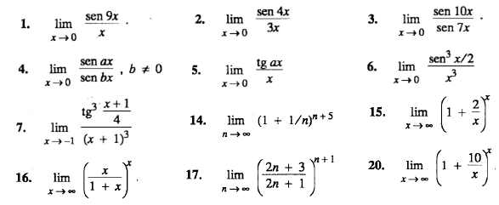
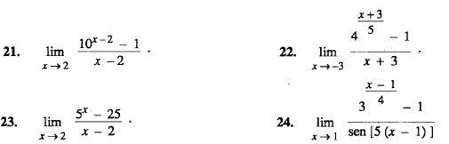
Respostas:
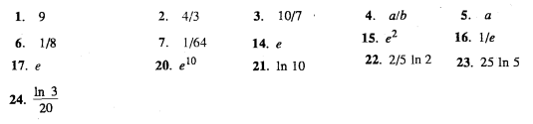
Assunto: Continuidade
Verifique se a função $f(x)$ é contínua no ponto $a$, conde:
$$a) f\left(x\right)=\left\{\begin{aligned}\frac{sen(x)}{x}, se x≠0 \\ 0 , se x=0\end{aligned}\right. e a=0 b) f\left(x\right)=x-|x| e a=0$$
$$c) f\left(x\right)=\left\{\begin{aligned}\frac{x^{3}-8}{x^{2}-4}, se x≠2 \\ 3 ,se x=2\end{aligned}\right. e a=2 d) f\left(x\right)=\frac{1}{sen\left(\frac{1}{x}\right)} e a=2$$
$$e) f\left(x\right)=\left\{\begin{aligned}x^{2}.sen\left(\frac{1}{x}\right), se x≠0 \\ 0 , se x=0\end{aligned}\right. e a=0 f) f\left(x\right)=\left\{\begin{aligned}\frac{x^{2}-4}{x-2}, se x≠2 \\ 0 , se x=2\end{aligned}\right. e a=2$$
Respostas: a função $f(x)$ é contínua no ponto $a$, nos itens b), c), d) e e).

